经济与管理系第五届学生会任命仪式
2010年12月7号11点50分，上海电子信息职业技术学院经济与管理系召开了新一届学生会任命仪式。到场的老师有经管系党支部书记杨利老师、团总支书记林思雯老师，辅导员王冬梅，曾林等老师，以及各个部门部干部干事。
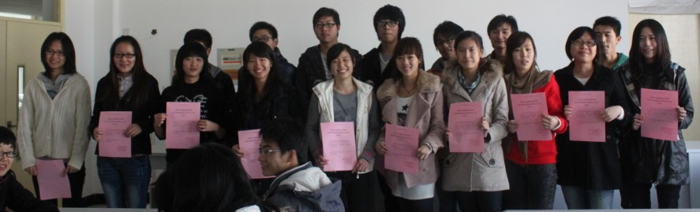
此次任命仪式由团总支副书记学生会副主席虞琼君主持；仪式开始由主持人宣布新一届学生会干部，由团总支书记林思雯老师给各个常委会干部颁发任命书，接着由学生会新一届主席张晓洁同学代表进行了讲话。紧接着宣布新一届学生会干事名单由林思雯老师及上一届学生会副主席杨帅力向颁发新干事任命书，再由新干事代表上台讲话。在会上杨利老师发表了一段深刻的讲话，要求新一届干部干事严格要求自己做好模范，各个学生会成员感悟深刻。最后在虞琼君同学的主持下，此次任命仪式圆满成功，相信在新一届的学生会成员的不懈努力下，经济与管理系一定会发展的更好，会成为上海电子信息职业技术学院一道靓丽的风景线。

经济与管理系团总支、学生会
新闻传媒中心
2010年12月8日

